**GUIA FORMATIVA NATURALEZA**

**Asignatura: Naturaleza Curso: SEXTO**

**Fecha: 15 al 26 de junio 2020 Docente: Adriana Azúa – Ximena Toledo**

**Nombre del Alumno: ___________________________________________________________________**

**I.- Objetivo de Aprendizaje:** (O.A. 1) Explicar, a partir de una investigación experimental, los requerimientos de agua, dióxido de carbono y energía lumínica para la producción de azúcar y liberación de oxígeno en la fotosíntesis, comunicando sus resultados y los aportes de científicos en este campo a través del tiempo

II.- Contenido: Fotosíntesis

III.- Objetivo de la clase: Requerimientos y productos de la fotosíntesis

IV.- Indicaciones generales: Para elaborar su alimento los organismos autótrofos fotosintéticos requieren agua, luz, y dióxido de carbono componentes que obtienen del medio ambiente. De este proceso se obtiene como productos la glucosa y oxígeno.

V.- Actividad a desarrollar: Observa la imagen completa las oraciones y el organizador gráfico, lee en tu texto de ciencias pág. 76 y 77 para obtener mayor información. Copia en tu cuaderno el organizador gráfico

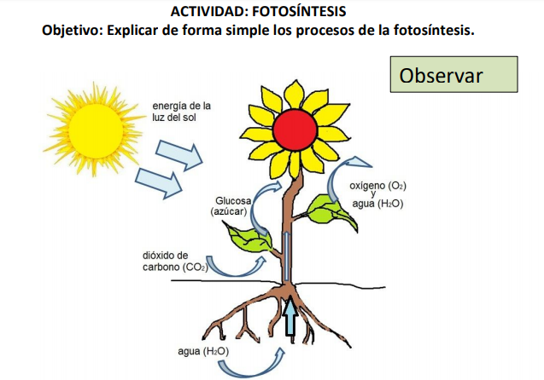

Observe el dibujo de la planta y completa las oraciones con absorbe o produce:

a. La luz del sol se _______________________________

b. El dióxido de carbono (CO2) se __________________

c. El agua (H2O) se _____________________________

d. La glucosa (azúcar) se _______________________

e. El oxígeno (O2) se __________________________

Explica los siguientes conceptos:

Clorofila: _____________________________________________________________________________

_____________________________________________________________________________________  
  
Estomas: _____________________________________________________________________________  
_____________________________________________________________________________________

Cloroplastos: __________________________________________________________________________  
  
______________________________________________________________________________________

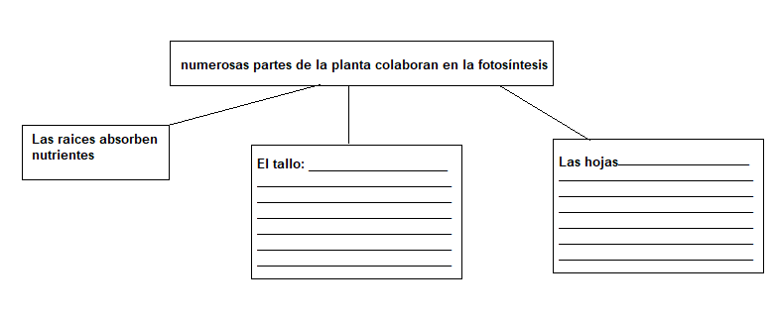Completa el organizador gráfico:

**TICKET DE SALIDA.**

**¿Cuáles son los elementos necesarios para que se produzca glucosa? _________________________  
  
______________________________________________________________________________________**

**¿Qué organismos elaboran proceso de fotosíntesis? ________________________________________  
______________________________________________________________________________________**

**VI.-** **Retroalimentación: El proceso de fotosíntesis requiere de agua, luz y dióxido de carbono y de este proceso se obtiene oxígeno y glucosa.**

**VII.- Fecha de envío: miércoles 1° de Julio de 10 13 horas**

**VIII.- Cómo y/o donde enviar:** [henriquez.azua@gmail.com](mailto:henriquez.azua@gmail.com)